PROGRAMME
La Fête de la Nature se déroule à l’Espace notre dame à Volonne (04) du 23 au 27 mai 2018
Plan de situation :
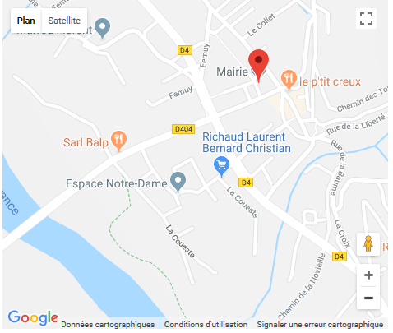
- Horaires d’ouverture :
  - Mercredi 23 à 9h30 (centre de loisir) 12h00 puis 15h00 à 18h30-(centre de loisir)-Public
  - Jeudi 24 de 9h00 à 11h30 et 14h00 à 16h30 (scolaires )
  - Vendredi 25de 9h00 à 11h30 et de 14h00 à 16h30 (scolaires)
  - Samedi 26 de 10h00 à 12h00 et 15h00 à 19h00- PUBLIC
  - Dimanche 27 de 10h00 à 12h00 et 14h00 à 17h00-PUBLIC
EXPOSITION :
Toutes les espèces rencontrées et photographiées sur la Réserve Ornithologique de Haute Provence par les membres des associations locales LPO PACA et La Cistude sont présentées ici.Oiseaux,Insectes,Mammifères …

Samedi et Dimanche ,des sorties nature accessibles à tous, seront organisées par rotation horaire à partir de la salle d’exposition. Nous pourrons découvrir à proximité immédiate ce qui compose la roselière, la ripisylve, observer , la faune vivante dans ces lieux ,écouter le chant des oiseaux car ceux-ci se cachent dans les feuillages, découvrir le nichoir à Cigogne…les jardins voisins ainsi que les murets cachent des richesses qui offriront des sources de curiosité à chacun. Insectes, Libellules, Oiseaux des jardins, Oiseaux d’eau, Papillons seront très facilement visibles.

